6. 5. 2020

DOBRO JUTRO, DOBER DAN 

Dragi moji MUCKI,
»DOMAČI RADIO MAČEK«

Hvala vam za poslane bralne liste za mesec APRIL. Nekaj sem jih že pregledala ter poslala povratno informacijo. Ostali mi jih prosim pošljite, s pomočjo starša, do konca tega tedna.

Za dobro voljo in uspešen dan zapoj pesem, ki jo najraje prepevaš ali zaplešite ob najljubši glasbi.

Na urniku imamo: TJA, SPO, SLO, LUM 2. uri.

VESELO NA DELO!

TJA: Navodila ti je pripravila učiteljica Kaja.

SPO: Nadaljujemo z učno snovjo SKRBIMO ZA OKOLJE.
Za začetek poslušaj EKO pravljico KAKŠEN ČUDOVIT TRAVNIK na tej povezavi:

https://youtu.be/9h5rCfwjLsE

Ker bomo na to temo raziskovali še naslednji teden, si lahko branje v učbeniku razdeliš na več delov do naslednjega torka:

- V učbeniku SPO od strani 72 do 75 preberi pod naslovom SKRBIMO ZA OKOLJE.
- Dodaten izziv za nadgradnjo: Bereš lahko tudi interaktivni učbenik – VPLIVAMO NA NARAVO – Spoznavanje okolja 2.
- Klikni na spodnjo povezavo in preberi od strani 84 do 89:

https://ucimte.com/?q=interaktivni_ucbenik_prost_dostop/739444#/stran84

Sedaj je čas za malico in razvedrilo.

SLO: Odpri DZ na strani 89 – SKRIVALIŠČE:
- Glasno preberi vprašanja 2. naloge.
- Ustno odgovori na vprašanja v povedi.
- Odpri zvezek za SLO, napiši današnji datum, naslov SKRIVALIŠČE
- Podnaslov: Odgovori na vprašanja
- Preberi 1. vprašanje in zapiši odgovor v zvezek.
- Primer: 1. Otroci so se igrali na dvorišču.
- Odgovori na pet vprašanj v povedi.
- Piši s pisanimi črkami in bodi pozoren/ pozorna na veliko začetnico in končno ločilo. Prav tako tudi na obliko pisanih črk in pisanje od črte do črte. Preden začneš pisati, preveri, ali sediš vzravnano in držiš nalivno pero pravilno.
- Ko končaš, glasno preberi odgovore.
- Na koncu imej SAMOPRESOJO, če je vse na svojem mestu ( velika začetnica, ločila, pravilen zapis besed…).
- Če so prisotne napake, jih popravi.
- Če je preveč napak, napiši POPRAVO.
- Ob zaključku VREDNOTI, kako si bil/a zadovoljen/ zadovoljna s svojim delom:

LUM: V tem tednu bomo iskali motive za likovni pouk kar v naravi. Imaš tri izbire, glede na pogoje, ki jih imaš v svoji bližnji okolici. Pomembno je tudi: DA MORA BITI VARNO IN PRIJAZNO DO NARAVE.

*Ko boste šli z družino na sprehod v naravo, poiščite kamenčke, cvetove, liste… Ustvari sliko iz naravnih materialov.

*Verjetno ste na svojih sprehodih že pobrali kakšen lep kamenček in nanj narišete s flomastrom rožico ali pikapolonico…

* Lahko pa na sprehodu opazuješ okolico z več čutili: Kaj vidiš? Kaj slišiš? Kakšne vonje zaznaš? Kako se počutiš? Ko prideš domov, nariši te vtise na list papirja.

Nila in Tine sta že ustvarjala v naravi in nam dala idejo. Dodala sem še nekaj izbir, še več jih je na spodnjih povezavah.

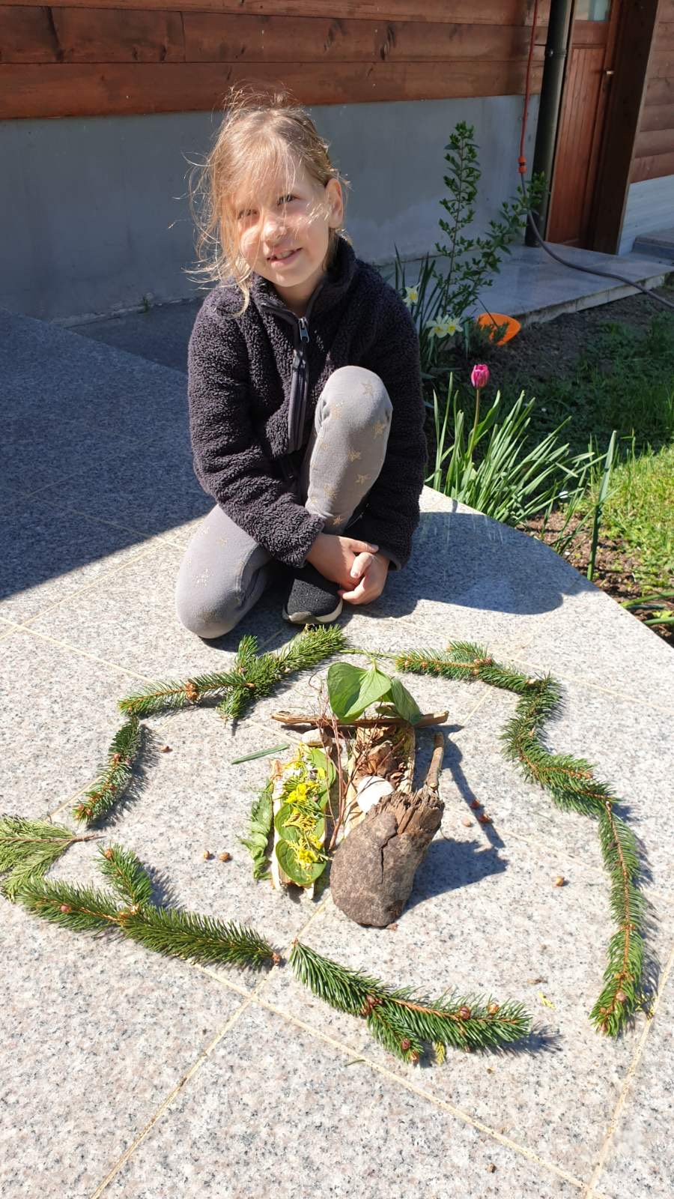 |  | 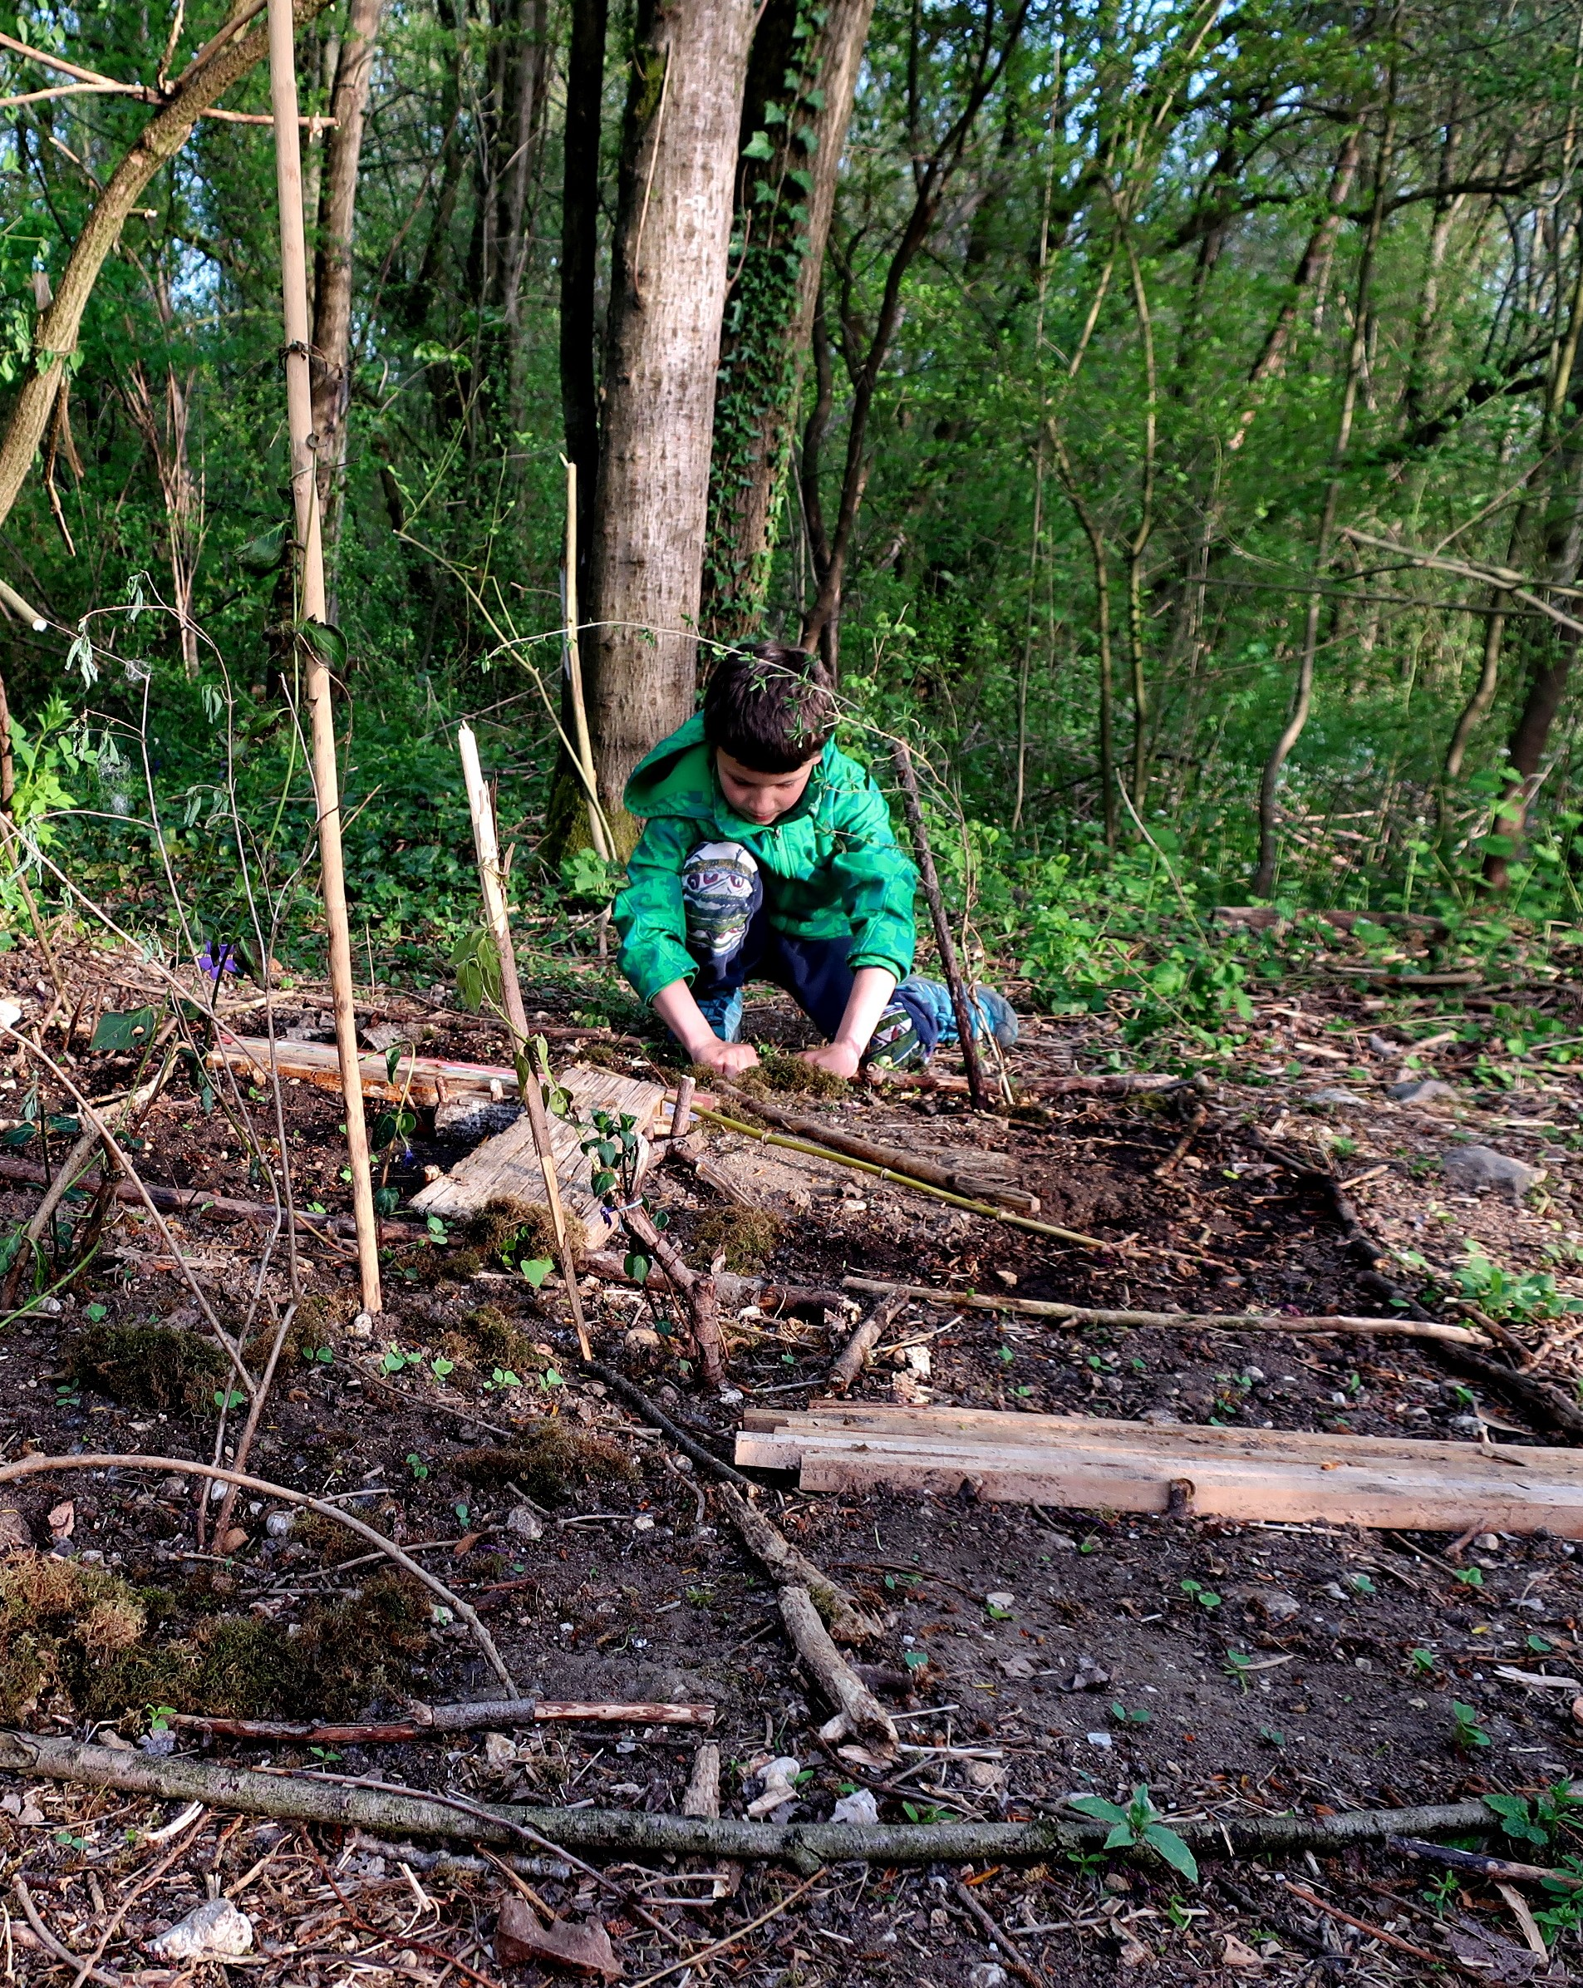
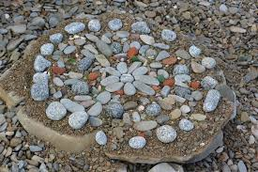 | 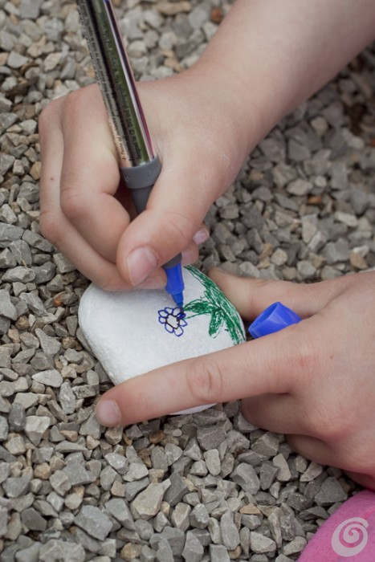 |  | 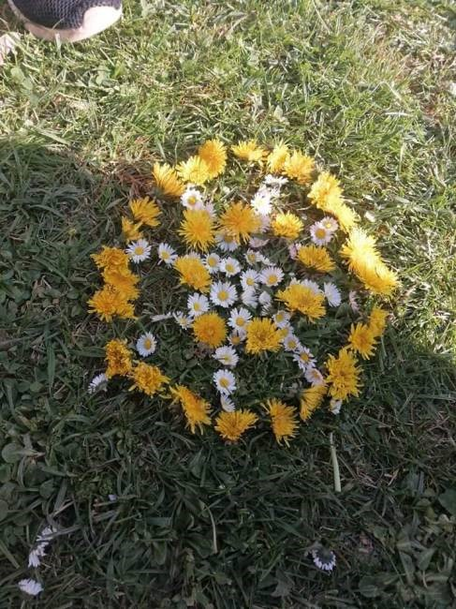

Še več idej:  https://pin.it/5Ct7Hhs  https://pin.it/5FmQ5zo  https://pin.it/1ORs3NS  https://pin.it/2xWMLr6  https://pin.it/3IE7jlL  https://pin.it/694xIme | Želim ti veliko ustvarjalnih idej!  Pozdravček in VELIK OBJEM!  Učiteljica Maja

